Управление Директорами. Блок 10
Технологическая основа: CLM / C-Level Management / управление C-level-ядром.
Как превратить выводы Блоков 3-9 в короткий управленческий экран: сигнал, причина, владелец реакции и приоритет для Блока 11.
Коротко
Блок 10 не собирает все возможные метрики. Он показывает, где C-level-ядро теряет управляемость и какое вмешательство нужно первым.

1. Паспорт блока
Поле | Содержание
Место в CLM | После Блока 9: когда уже есть диагностика ролей, решений, данных, устойчивости, лидерства и AI / ИИ-допуска.
Назначение | Собрать ключевые сигналы CLM в панель управляемости, а не в длинный отчёт.
Вход | Выводы Блоков 3-9 и допущенные метрики с владельцами реакции.
Выход | 7 приборов панели, статус сигналов, закрытый диагностический слой и передача приоритетов в Блок 11.
KPI | Каждый критический сигнал имеет причину, владельца реакции, горизонт и проверяемый результат.

2. Что изменено в релизной версии
Было | Стало | Почему
Много элементов панели и служебных объяснений. | Оставлены 7 приборов управляемости и короткий протокол сигнала. | Так панель становится коммерчески применимой.
Риск собрать все метрики подряд. | Метрика допускается только при наличии владельца реакции. | Панель должна вести к действию.
Смешение публичной панели и чувствительной диагностики. | Оставлен закрытый диагностический слой. | Не всё, что важно консультанту, нужно показывать всей команде.
FAQ, глоссарий и служебные статусы внутри блока. | Удалены из блока, остаются в мастер-файлах CLM. | Не раздуваем документ.

3. Контроль входа из Блоков 3-9
Источник | Что передаёт в панель | Как читается
Блок 3 | Состояние C-level-ядра. | Где управляемость проседает системно.
Блок 4 | Риски ролей и мандатов. | Какие роли требуют решения по развитию, замене или перераспределению мандата.
Блок 5 | Сбои Decision OS / системы решений. | Где решения зависают, возвращаются наверх или не исполняются.
Блок 6 | Синхронизация, KPI, доверие. | Где конфликт интерфейсов разрушает результат.
Блок 7 | Устойчивость и восстановление. | Где система ломается под нагрузкой.
Блок 8 | Лидерский переход. | Где ручной режим мешает масштабированию.
Блок 9 | AI / ИИ-допуск. | Где AI / ИИ-сценарии можно показывать в панели.

4. Блок-схема работы
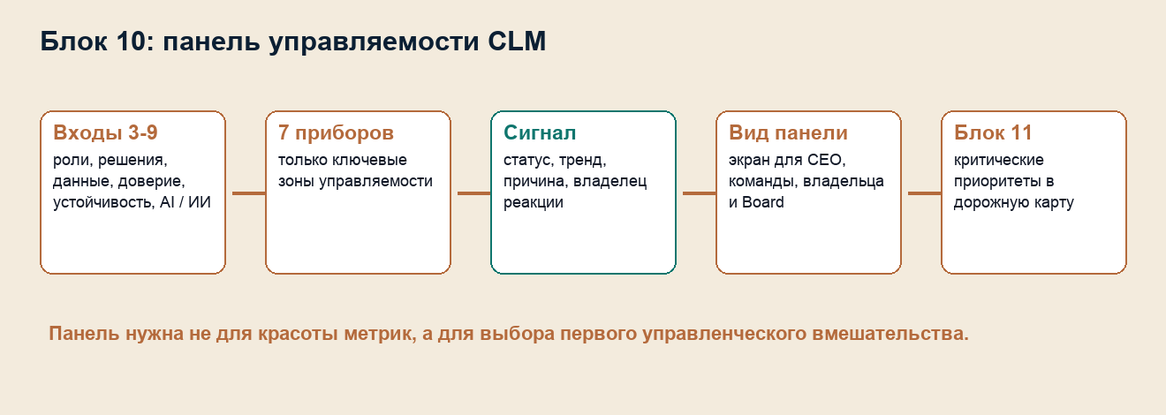

5. 7 приборов панели
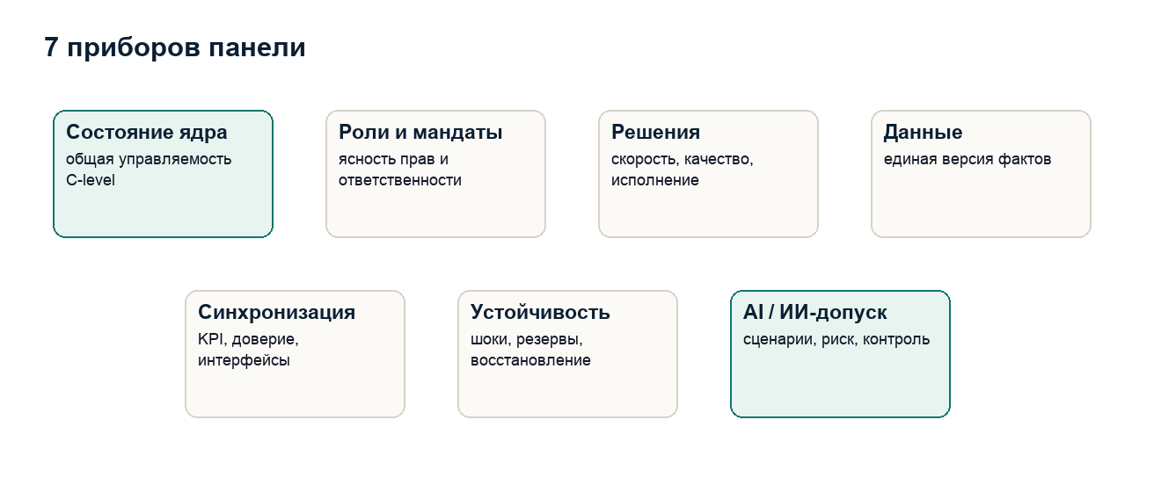

Прибор | Главный вопрос | Типовой владелец реакции
Состояние ядра | C-level-ядро в целом управляемо или распадается на функции? | CEO / генеральный директор.
Роли и мандаты | Права решений и ответственность ясны? | CEO и владелец архитектуры ролей.
Решения | Решения проходят путь от входа до исполнения? | Владелец Decision OS / системы решений.
Данные | Есть единая версия фактов? | CFO / финансовый директор, COO / операционный директор, владелец данных.
Синхронизация | Роли, KPI и доверие работают вместе? | CEO и первый управленческий круг.
Устойчивость | Система выдерживает нагрузку и восстанавливается? | COO / операционный директор и владелец риска.
AI / ИИ-допуск | Сценарии AI / ИИ имеют владельца, контроль и экономику? | Владелец сценария и владелец данных.

6. Интерпретация сигнала
Сигнал панели должен отвечать на четыре вопроса: что произошло, почему это важно, кто владелец реакции и что передаётся в Блок 11. Если этих ответов нет, это не элемент панели, а справочная метрика.
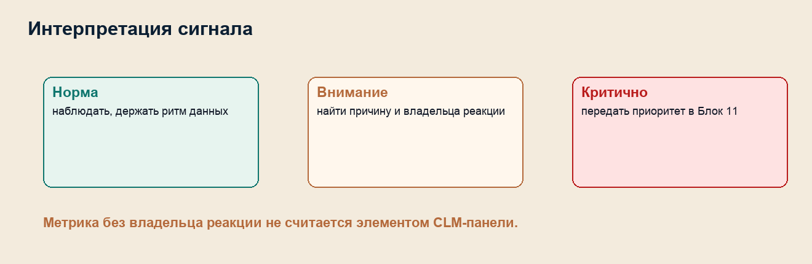

7. Правило допуска метрики
Критерий | Норма
Связь с CLM | Метрика относится к одному из 7 приборов панели.
Источник | Понятно, из какого блока, таблицы или процесса приходит сигнал.
Владелец реакции | Назван человек или роль, которые должны действовать.
Ритм обновления | Понятно, как часто сигнал обновляется и кто поддерживает данные.
Действие | Понятно, наблюдать, разбирать причину или передавать в Блок 11.

8. Открытая панель и закрытый диагностический слой
Слой | Что содержит | Кому показывается
Открытая панель | Статус 7 приборов, тренды, приоритеты, владельцы реакции. | CEO, C-level-команда, владелец, Board / совет директоров по уровню доступа.
Закрытый слой | Чувствительные оценки людей, политические риски, персональные слабые места. | CEO, владелец, консультант, ограниченный круг.
Архив доказательств | Исходные факты, комментарии, расчёты, спорные данные. | Методолог, QA / контроль качества, владелец блока.

9. Отчёт по Блоку 10
Сторона | Что получает
CEO / генеральный директор | Короткий экран: где управляемость проседает и кто должен реагировать.
C-level-команда / первый управленческий круг | Общую версию фактов без лишней персональной диагностики.
Владелец компании | Понимание, где верхний контур теряет управляемость и какие риски требуют внимания.
Board / совет директоров | Сводный уровень состояния, критические сигналы и динамику вмешательств.

10. Передача в Блок 11
Блок 10 не строит дорожную карту. Он передаёт в Блок 11 только ограниченный набор критических приоритетов, где есть сигнал, причина, владелец реакции, горизонт и проверяемый результат.
Что передаётся | Зачем нужно в Блоке 11
Критический сигнал. | Чтобы не строить дорожную карту из пожеланий.
Причина и источник. | Чтобы действие опиралось на факт.
Владелец реакции. | Чтобы приоритет не был ничейным.
Горизонт: 30 / 60 / 90. | Чтобы задать темп исправления.
Проверяемый результат. | Чтобы Блок 11 не стал декларацией.

11. Контроль готовности выхода
Контроль перед передачей дальше | Да / нет
Панель собрана из 7 приборов, а не из всех доступных метрик.
У каждого критического сигнала есть владелец реакции.
Открытая панель отделена от закрытой диагностики.
Сформирован список приоритетов для Блока 11.

12. Границы Блока 10
- Не заменяет BI / систему бизнес-аналитики компании.
- Не собирает все метрики подряд и не имитирует точность ради точности.
- Не строит дорожную карту: это задача Блока 11.
- Не возвращает FAQ и глоссарий внутрь блока.
13. Вывод блока
Формула Блока 10
Панель CLM показывает, где C-level-ядро теряет управляемость, кто отвечает за реакцию и что первым переходит в дорожную карту.

